Názov prednášky: Biotechnologický výskumu v živočíšnej produkcii

Obsah prednášky:
Definovanie rozdelenie biotechnológií. Významné biotechnologické metódy využívané v živočíšnej produkcii. Perspektívy biotechnologického výskumu v živočíšnej produkcii. Geneticky modifikované (transgénne) a klonované zvieratá, význam a riziká?

Profil autora:

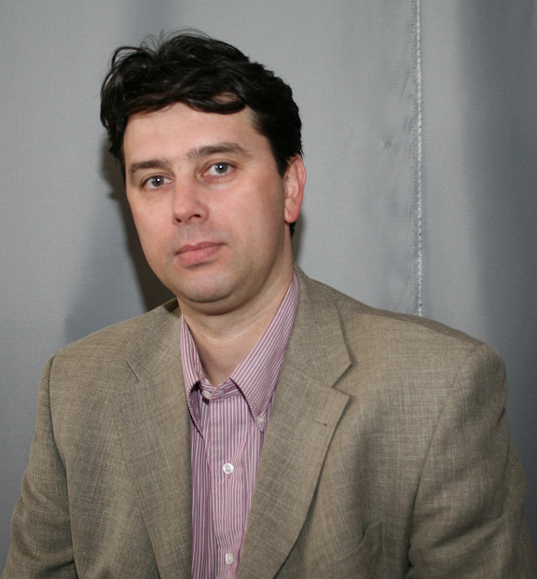
Prof. Ing. Peter Chrenek, PhD., DrSc. je riaditeľom Ústavu genetiky a reprodukcie hospodárskych zvierat, Centra výskumu živočíšnej výroby v Nitre. Vo svojej vedecko-výskumnej oblasti sa venuje problematike génových manipulácií, konkrétnejšie tvorbou geneticky modifikovaných (transgénnych), klonovaných a chimerických zvierat. Touto problematikou sa zaoberal aj počas jeho študijných pobytov v zahraničí, INRA, Jouy-en-Josas, Francúzsko (1998-2001) a na Ústave vaskulárnej biológie a výskumu trombózy, Lekárska Univerzita vo Viedni (2002-2005). S kolektívom spolupracovníkov vytvoril geneticky modifikované králiky, ktoré produkovali rekombinantný ľudský proteín hFVIII potenciálne využiteľný pri liečbe pacientov s hemifíliou typu A. Počas jeho doterajšej kariéry opublikoval 75 prác v zahraničných karentovaných časopisoch s celkovým počtom 270 citácií v databáze SCI. Je autorom a spoluautorom viacerých domácich a zahraničných odborných monografii a knižných publikácií. Vysokoškolskú pedagogickú činnosť realizuje najmä na Fakulte biotechnológii a potravinárstva, SPU v Nitre, ako aj na Fakulte prírodných vied UKF Nitra formou prednášok v oblasti biotechnológií živočíchov a embryotechnológií. Doposiaľ vychoval 6 doktorandov a 30 diplomantov.

